Домашнее задание для 1 ОИИ (А, Б), от 17.02.20
ВНИМАНИЕ! 24.02.20 (пн) - выходной день, в связи с праздником! Вы не учитесь.
- Нотный диктант 02.03.20.
Готовиться к нотному диктанту по ПЕРВОЙ и ВТОРОЙ октаве на 10 тактов.
Повторять ноты малой октавы!

- Октавы на клавиатуре.
Учить расположение октав на клавиатуре:
Первая октава - в среднем регистре;
Вторая октава - справа от первой октавы;
Малая октава - слева от первой октавы.
Играть упражнение с октавами: 1 - 2 - 3 - 4 - 3 - 2 - 1 - м - 1.

- Интервал.
Кварта - четыре ступени между двумя звуками. Обозначение: 4.
Построить интервал вверх от всех нот ПЕРВОЙ ОКТАВЫ:
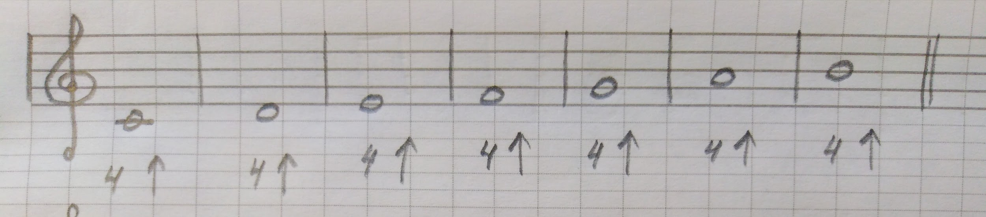
И вниз от нот ми, ре, до второй октавы и си - фа первой октавы:
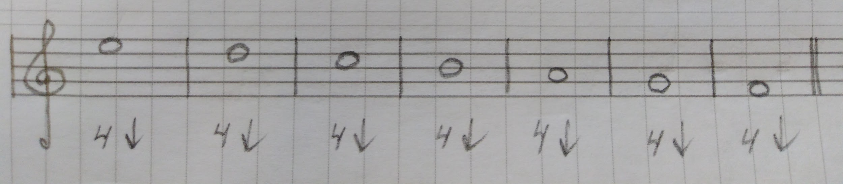
(прошли только с группой "А") Квинта - пять ступеней между двумя звуками. Обозначение: 5.
*Только для группы "А": построить квинту. Сначала вверх от всех нот ПЕРВОЙ ОКТАВЫ:
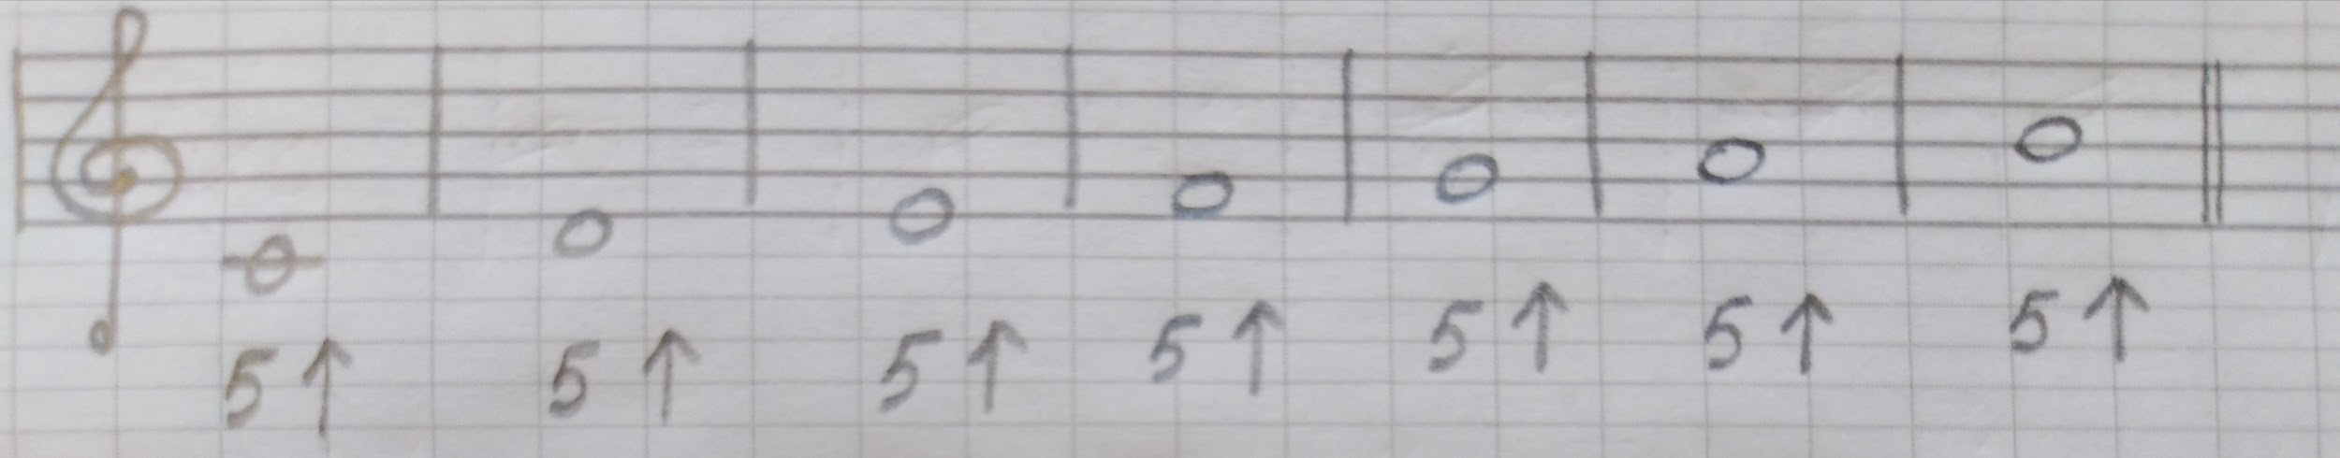
Затем вниз от нот фа - до второй октавы и си - соль первой октавы:
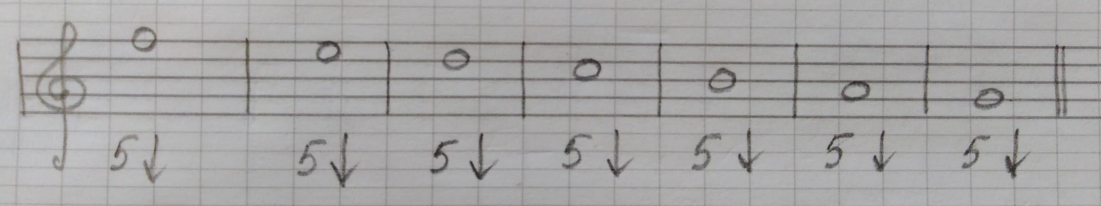

- Знать понятия!
Хорошо понимать все понятия и взаимосвязь между ними. Уверенно знать все определения!
- Музыкальный звук;
- Октава (на клавиатуре);
- Длительность;
- Ритм;
- Метр;
- Сильная доля;
- Музыкальный размер;
- Такт;
- Лад;
- Тон/полутон;
- Интервал;
- Диез/бемоль/дубль-диез/дубль-бемоль/бекар;
- Гамма;
- Тоника;
- Тональность.

